

TISKOVÁ ZPRÁVA V Praze dne 27. 5. 2020

Budova B v BB Centru má dalšího nájemce – Alcon Pharmaceuticals

Administrativní Budova B v pražském BB Centru získala dalšího nájemce. Na ploše přes 1 000 m² se koncem listopadu letošního roku usídlí společnost Alcon Pharmaceuticals (Czech Republic), která je součástí světového lídra v péči o zrak se zaměřením na oční chirurgii a jednoho z největších výrobců kontaktních čoček a produktů zaměřujících se na léčbu suchého oka – společnosti Alcon. Stěhování do nových kanceláří bude pro obě její divize – Surgical (oční chirurgie) a Vision Care (péče o zrak) – příležitostí navrhnout si prostory přesně podle svých požadavků a přizpůsobit se tak novým způsobům práce ve společnosti. Nájemní transakci zprostředkovala a na vyjednávání se podílela poradenská společnost Colliers International. Budova B prochází v současné době kompletní rekonstrukcí, která by měla být dokončena v průběhu měsíce června. Aktuálně je stále v nabídce k pronájmu 4 500 m² kancelářských a 250 m² retailových ploch.

„Prohlídky prostor s Alcon Pharmaceuticals proběhly osobně ještě před mimořádnými opatřeními v souvislosti s COVID-19. Veškerá další komunikace a jednání pak následovaly pouze v on-line režimu. Velmi nás proto těší, že se díky perfektní spolupráci všech zúčastněných subjektů podařilo celý proces i za těchto omezených podmínek úspěšně dokončit v relativně krátkém čase. Nyní už můžeme společně s nájemcem pracovat na přípravě jejich nových kanceláří,“ uvádí Lenka Preslová, vedoucí obchodního oddělení společnosti Passerinvest Group.

Budova B s kancelářskou plochou 15 600 m² v 8 nadzemních podlažích a 1 240 m² retailových ploch v přízemí bude díky revitalizaci opět patřit mezi tzv. Áčkové kancelářské budovy. Prvním nájemcem administrativních prostor se v červenci letošního roku stane společnost NEWPS.CZ, specialista a inovátor v oblasti IT procesů, digitalizace a zabezpečených přístupů. V atriu budovy vznikne nová veřejná odpočinková zóna se zahradou a pro nájemce budovy bude navíc k dispozici zelená střešní terasa o ploše 1 000 m². Součástí revitalizace je také vybudování nového náměstí se vzrostlými stromy, posezením a vodním prvkem mezi Budovou B a vedlejší Budovou C.

Autorem modernizace je architektonické studio A8000, investorem a majitelem objektu je společnost Passerinvest Group.

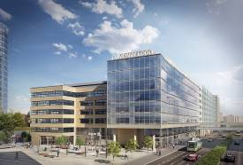

Vizualizace nové podoby Budovy B a nového náměstí v BB Centru v Praze 4

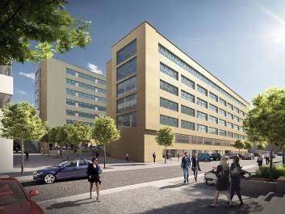

Vizualizace nové podoby Budovy B v BB Centru v Praze 4

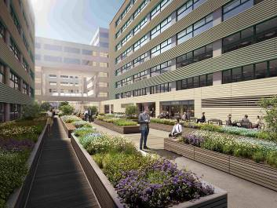

Vizualizace nového relaxačního vnitrobloku pro nájemce i veřejnost v Budově B v BB Centru

Více informací a fotografie v tiskové kvalitě Vám poskytne:
Kristýna Samková, Head of PR and Marketing dept.
PASSERINVEST GROUP, a.s.
Tel.: (+420) 221 582 111
E-mail: Kristyna.Samkova@Passerinvest.cz
www.passerinvest.cz, www.bbcentrum.cz

Marcela Štefcová
Crest Communications a.s.
Mobil: (+420) 731 613 669
E-mail: marcela.stefcova@crestcom.cz

O společnosti

Passerinvest Group, a. s., je ryze česká investiční a developerská společnost založená a vedená Radimem Passerem. Passerinvest Group považuje za svou společenskou odpovědnost působit jako oborová ale i společenská autorita jak v roli dlouhodobého partnera města s cílem proměny často neutěšeného území v příjemnou a uživatelsky přívětivou lokalitu, tak v roli vzdělávací, podporující i moderující ve společenský důležitých oblastech, jakými jsou například rozvoj ČR prostřednictvím dopravní iniciace nebo edukace v oblasti zdraví a lidských hodnot. Passerinvest Group je jako odpovědný urbanistický developer spojována od roku 1998 převážně s BB Centrem v Praze 4, které je jedním z největších a nejúspěšnějších urbanistických projektů nejen v České republice, ale v celé Evropě.
Dalším významným projektem v portfoliu společnosti Passerinvest Group jsou Nové Roztyly. Současný brownfield bývalého areálu Interlov, kde by v budoucnosti mělo vzniknout místo s příjemným bydlením s velkým poměrem zeleně, doplněný o služby široké veřejnosti a administrativní funkci. Mimo projekty v Praze, společnost vybudovala a vlastní i ostravský administrativní objekt Nová Karolina Park.
Principy městské výstavby a dlouhodobě udržitelný rozvoj Prahy i České republiky jsou součástí vize společnosti Passerinvest Group, která si díky svému odpovědnému přístupu vybudovala velmi dobré jméno jak na domácí, tak mezinárodní úrovni. Zásluhu na tom má nejenom kvalita realizovaných projektů a vysoká úroveň poskytovaných služeb, ale i smysl pro fair-play, zákaznický přístup a zejména zodpovědnost vůči společnosti i životnímu prostředí.

